**МИНИСТЕРСТВО НАУКИ И ВЫСШЕГО ОБРАЗОВАНИЯ РОССИЙСКОЙ ФЕДЕРАЦИИ**

Федеральное государственное бюджетное образовательное учреждение

высшего образования

**«Сибирский государственный университет науки и технологий**

**имени академика М.Ф. Решетнева»**

Институт инженерной экономики

Кафедра информационно-экономических систем

ОТЧЕТ ПО ЛАБОРАТОРНОЙ РАБОТЕ №6

Разработка диаграмм поведения

тема

Преподаватель 27.11.2023 Овсянкин А.К.

подпись, дата инициалы, фамилия

Обучающийся БПЦ21-01, 211519003 27.11.2023 Богданов Д.А. номер группы, зачетной книжки подпись, дата инициалы, фамилия

Красноярск 2023

# **ВВЕДЕНИЕ**

**ВВЕДЕНИЕ** 2

**ДИАГРАММА ДЕЯТЕЛЬНОСТИ** 3

**ДИАГРАММА СОСТОЯНИЙ** 5

# **ДИАГРАММА ДЕЯТЕЛЬНОСТИ**

Диаграмма деятельности для варианта оформления заявки на закупку материалов

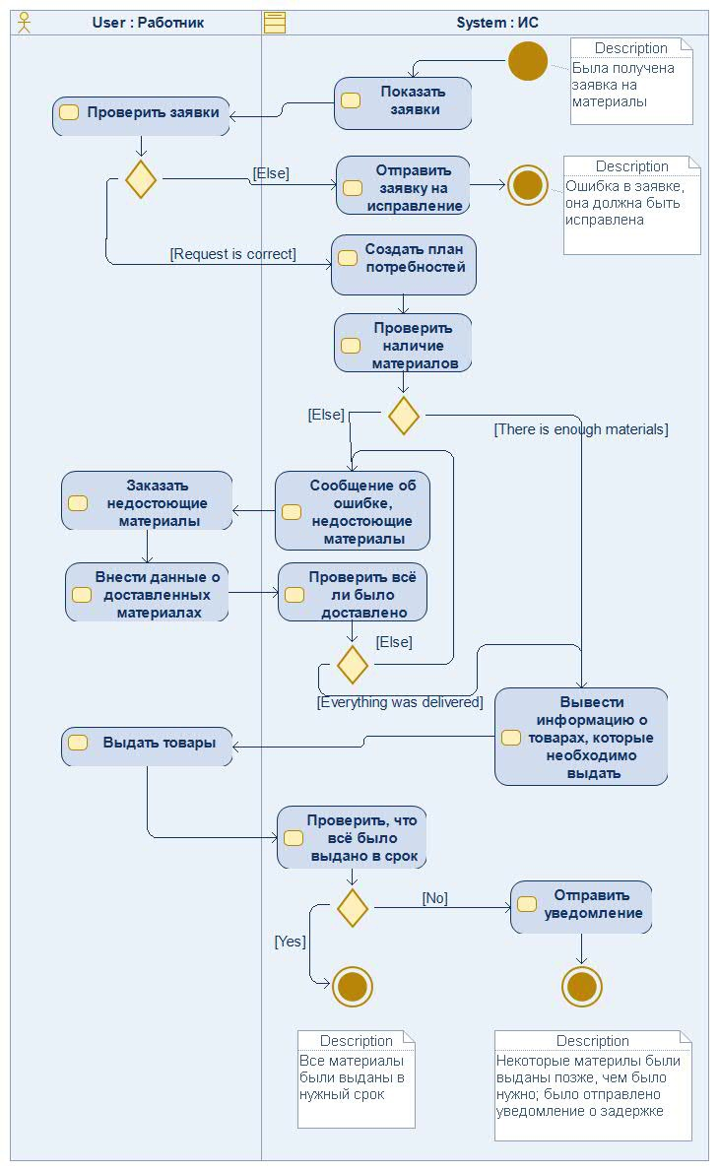

Рисунок 1 - Диаграмма деятельности для варианта использования заказ материалов

На данной диаграмме описано как проходит процесс взаимодействия пользователя с системой во время заказа материалов. На вход получаем заявку, сразу проверяем ее на корректность, если заявка не корректна, то отправляем заявку на исправление. Как только заявка корректна, создаем план потребностей, проверяем наличие материалов на складе. Если материалы отсутствуют, то сообщаем об ошибке и заказываем недостающие материалы. В конце выдаем материалы заказчику и проверяем все ли выдано по заявке заказчика в срок и уведомляем заказчика о проделанной работе.

# **ДИАГРАММА СОСТОЯНИЙ**

Диаграмма состояния пользователей

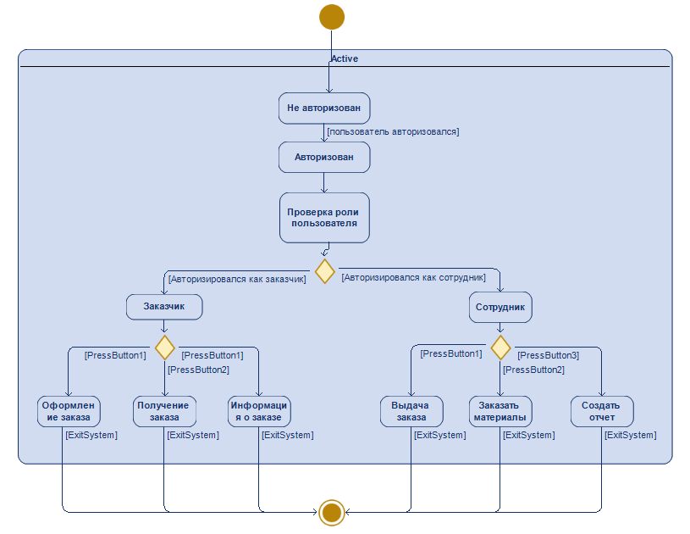

Рис. 2 Диаграмма состояний пользователей

Диаграмма состояния выдачи заказов, доставки

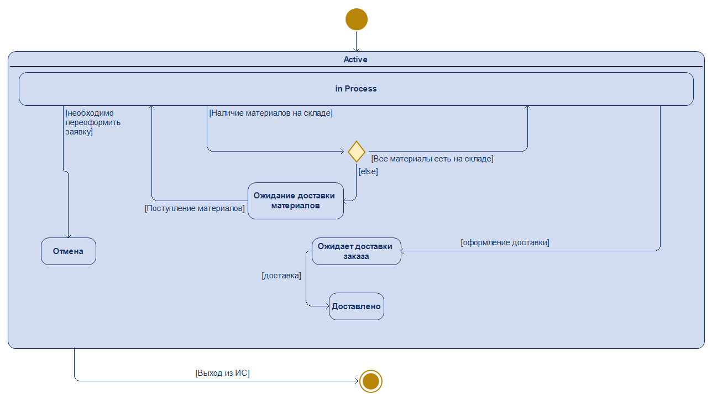

Рис. 3 Диаграмма состояний доставки